משימות שהושלמו | משימות שהוקצו | שם חבר צוות
הושלם במלואו | MongoDB + BackEnd | אסתר פרץ 318739117
הושלם במלואו | BackEnd | ליאל אטינגר 207411604
הושלם במלואו | FrontEnd + Bot building | יוהד בן ברוך 211624317
הושלם במלואו | Architecture + diagrams | כאתריין גובריאל 214023764
תרגיל בית 2

יוהד בן ברוך מונה לתפקיד מהנדס המערכת של הצוות. במסגרת תפקידו, יוהד היה אחראי על הגדרת המשימות, ניהול חלוקת העבודה והקצאתן לכל אחד מחברי הצוות בהתאם ליכולותיהם. חלוקת העבודה נוהלה תוך שמירה על ממשק תקשורת פתוח ורציף בין חברי הצוות לבין יוהד, אשר ביצע מעקב שוטף כדי לוודא שכל המשימות שהוקצו אכן מולאו בהצלחה ובלוחות הזמנים הנדרשים להגשת תרגיל הבית.

קישור לגיט https://github.com/KatreenGhobrial/RepoWEB.git

2. לפני תחילה של בניית הפרוייקט קבענו פגישה עם עוזי להבין מה הציפיות שלו, איך הוא רוצה שהמערכת תיראה, מה חשוב לו שישים לב הוא הדגיש לנו שעדיין לא הייתה קבוצה של סטודנטים שענו על דרישותיו ועל כך אנו מאוד מקווים שהוא יאהב את התוצר שלנו.
עוזי שלח לנו במייל את הרכיב לדוגמא של הIOT כדי שנוכל לחקור עליהם ולגשת אליהם בצורה הטובה ביותר, אך אין לנו באמת את היכולות להבין איך לחבר רכיב IOT למערכת ולדעת איך לנתח אותו החלטנו שלצורך הדמו ננסה לחבר רכיב אחד ולהציג ללוקח את הנתונים עליו.

דיאגרמות מתאימות

3.
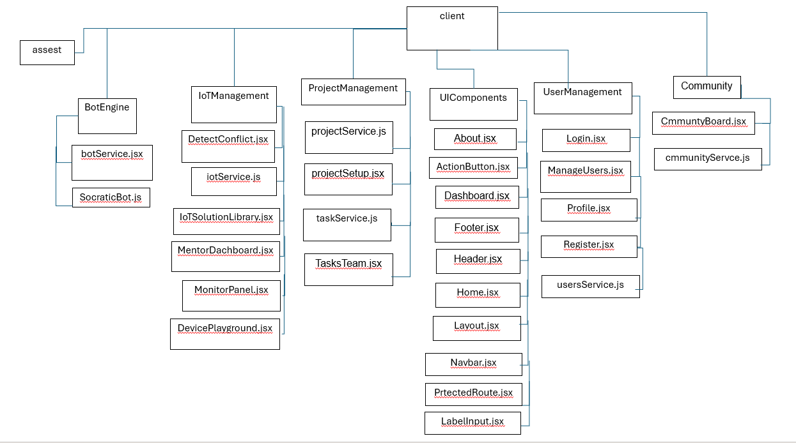

USE CASE

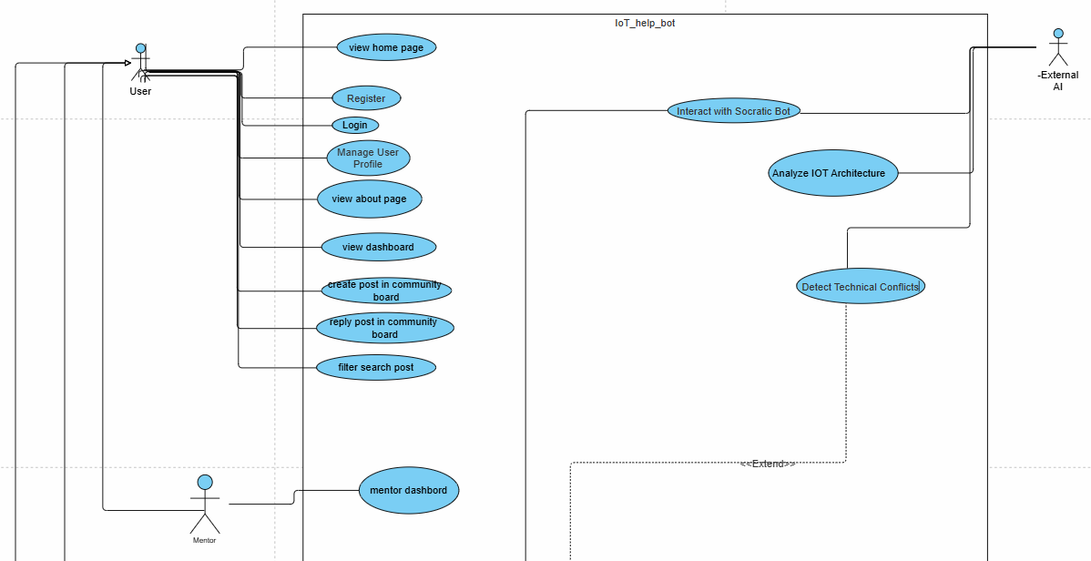

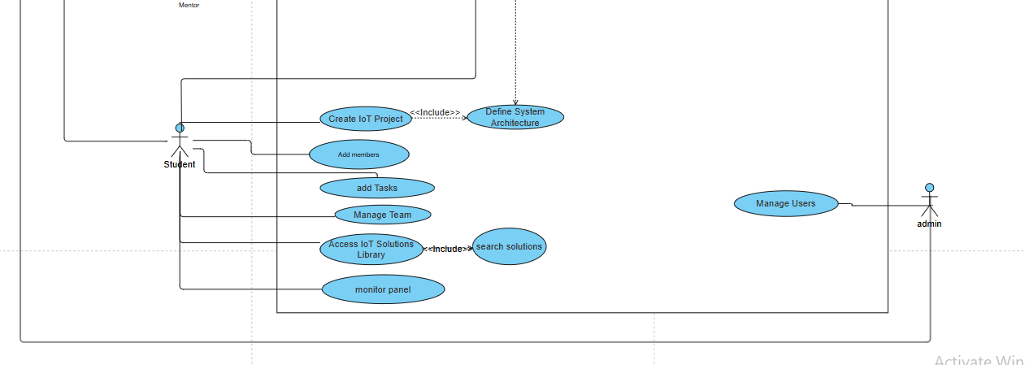
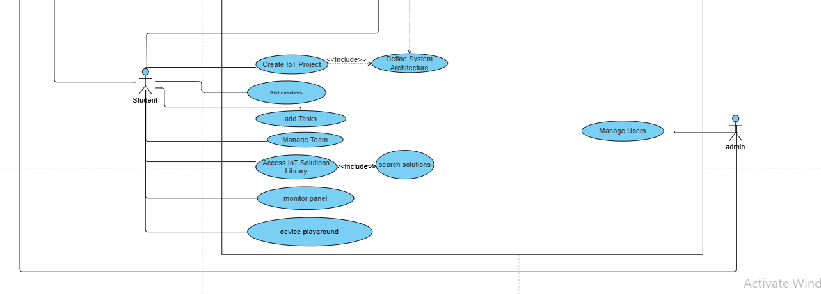

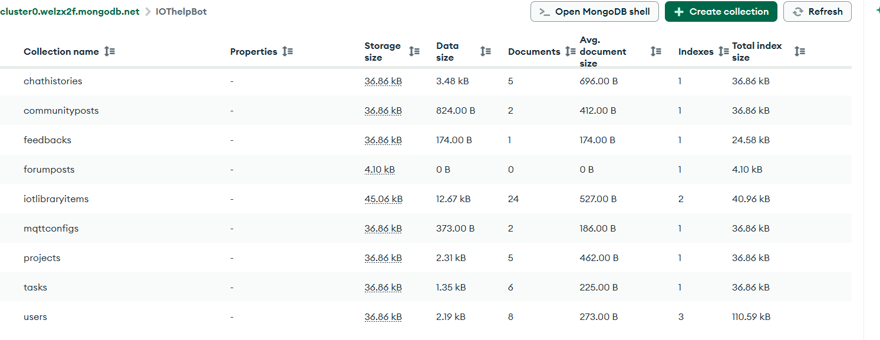

הסבר קצר על המשך הפרוייקט שלנו:
4. צד הלקוח של המערכת פותח בארכיטקטורה המבוססת על ספריית React. עיצוב ממשק המשתמש (UI) והרספונסיביות של האתר מומשו באמצעות תשתית Tailwind CSS,
מה שאפשר בניית קומפוננטות גמישות, מודרניות ומעוצבות אישית המותאמות לכל גודל מסך.
עשינו שימוש ב-React Hooks מובנים:
- : useState שימש אותנו לניהול מצבים (States) מקומיים, כגון ניהול מידע המוזן על ידי המשתמש, ניהול סטטוס משימות, סינון ותוצאות חיפוש דינמיות כמו בספריית הפתרונות של IOT.
- : useEffectשימש אותנו לביצוע פעולות צד-שלישי (Side effects), כגון קריאות רשת ושליפת נתונים באופן אסינכרוני בעת טעינת עמודים (למשל ברכיבי ה-Dashboard ,MentorDashboard)

שילוב מידע אמיתי ושליפה חיצונית: האתר מציג מידע דינמי, אמיתי ורלוונטי לפרויקט על ידי התממשקות מול שרת Backend node.js ו-API חיצוני
קריאות הרשת מנוהלות בצורה מסודרת דרך Client API באמצעות ספריות כגון axios, אנו שולפים ממסד הנתונים החיצוני (MongoDB) נתונים כגון: רשימת פרויקטים, משתמשים רשומים, סטטוס משימות, עומס עבודה של חברי הצוות , והיסטוריית פידבקים מהמנחה בזמן אמת. הנתונים מעובדים בצד הלקוח ומוצגים ויזואלית בלוחות הבקרה של המשתמשים.
בנוסף, שלפנו מהDB מידע מקצועי וקבוע כגון רשימות רכיבי חומרה, חיישנים ופרוטוקולי תקשורת IoT קבצים אלו מספקים תוכן רחב, מהיר ואמין לטובת המערכת ובניית הארכיטקטורה.

